OSIĄGNIĘCIA UCZNIÓW W ZAWODACH SPORTOWYCH
2019 - 2020

IGRZYSKA MŁODIERZY SZKOLNEJ

Dyscyplina: Indywidualna Liga Lekkoatletyczna:
Płeć: Dziewczęta, chłopcy
Szczebel zawodów: powiat
Data zawodów: 29-09-2019
Miejsce zawodów: Nowy Targ

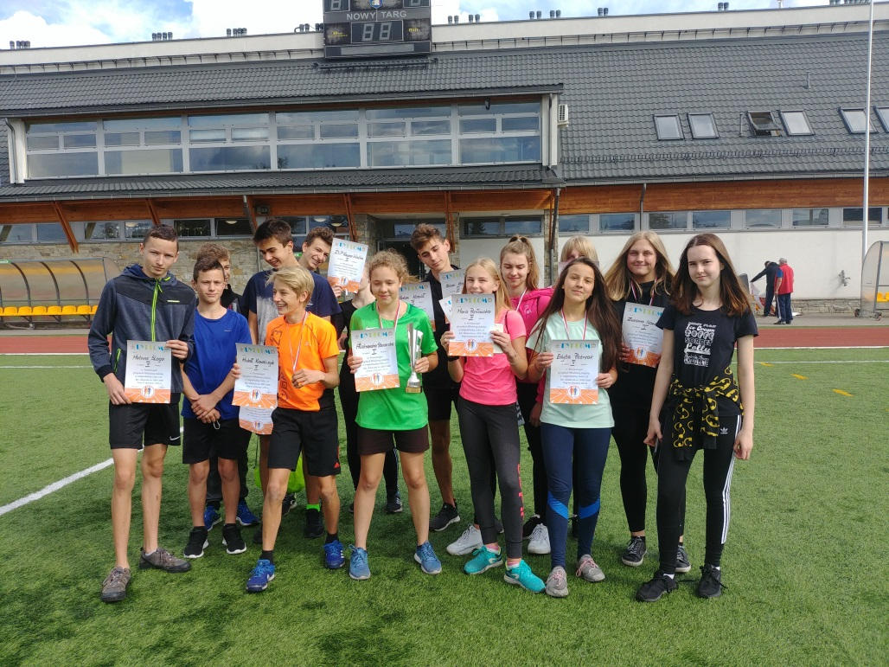
Reprezentanci
Kaleta Martyna, Mazgaj Zuzanna, Nawara Anna, Nawara Zuzanna, Pietrzak Edyta, Popławska Maria, Puto Maria, Staszeczka Aleksandra,
Ceklarz Dawid, Kaleta Filip, Kowalczyk Michał, Kozioł Antoni, Popławski Sylwester, Ślaga Mateusz, Wydra Dawid

Zdobyte miejsce w zawodach sportowych:
Pchnięcie kulą  7 miejsce- Kaleta Filip (odległość: 7,33)  Skok w dal  4 miejsce- Kozioł Antoni (odległość: 4,65)  Bieg na 100m  6 miejsce- Kozioł Antoni (czas: 13,66)  7 miejsce- Kaleta Filip (czas: 13,76)  20 miejsce- Ceklarz Dawid (czas: 15,01)  Bieg na 300m  8 miejsce- Popławski Sylwester (czas: 49,53)  14 miejsce- Wydra Dawid (czas: 51,65)  Bieg na 1000m  3 miejsce – Kowalczyk Michał (czas: 3,15.20)  4 miejsce – Ślaga Mateusz (czas: 3,26.54)  Sztafeta 4x 100  6 miejsce - (czas: 56,11)  Kaleta Filip, Ceklarz Dawi, Kozioł Antoni, Popławski Sylwesteer | Pchnięcie kulą  1 miejsce - Nawara Zuzanna (odległość: 8,79)  2 miejsce – Nawara Anna (odległość: 8,53)  Skok w dal  3 miejsce – Kaleta Martyna (odległość: 3,98)  Bieg na 100m  2 miejsce – Kaleta Martyna (czas:14,82)  20 miejsce – Puto Maria (czas: 16,30)  22 miejsce – Mazgaj Zuzanna (czas:17,10)  Bieg na 300m  1 miejsce – Staszeczka Aleksandra (czas:49,27)  Bieg na 600m  2 miejsce – Pietrzak Edyta (czas: 2,09.78)  Sztafeta 4x 100  2 miejsce - (czas: 01:01,03)  Kaleta Martyna, Puto Maria, Mazgaj Maria, Staszeczka Aleksandra

Dyscyplina: Halowa piłka nożna
Płeć: Dziewczęta, chłopcy
Szczebel zawodów: miejskie / gminne
Data zawodów: 07-10-2019
Miejsce zawodów: Kasina Wielka SP 2
Zdobyte miejsce:
1 miejsce – dziewczyny, 2 miejsce - chłopaki

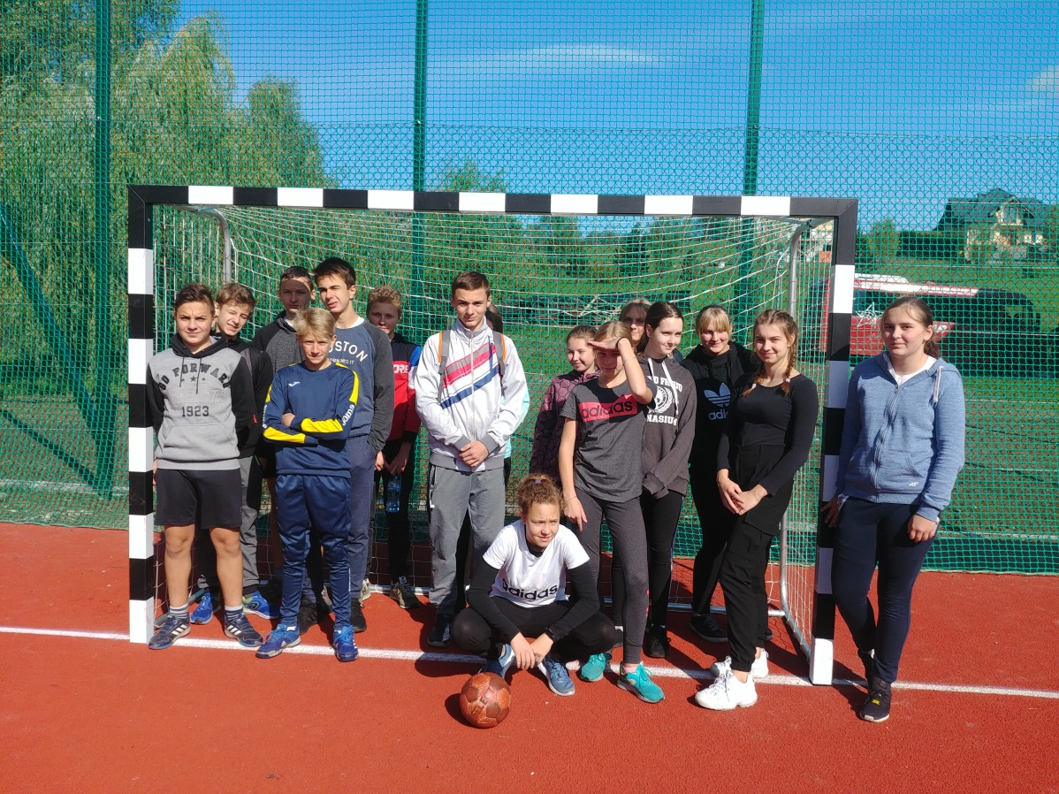
Reprezentanci:
Kaleta Martyna, Mazgaj Zuzanna, Nawara Anna, Nawara Zuzanna, Maria Mazgaj, Popławska Maria, Puto Maria, Staszeczka Aleksandra,

Kaleta Filip, Kowalczyk Michał, Robert Krieger, Popławski Sylwester, Ślaga Mateusz, Wydra Dawid, Bogdan Ślaga, Ślaga Marcin, Łukasz Cież, Pietrzak Grzegorz

Dyscyplina: Halowa piłka nożna
Płeć: Dziewczęta
Szczebel zawodów: powiat
Data zawodów: 09-10-2019
Miejsce zawodów: Rupinów
Zdobyte miejsce: 1
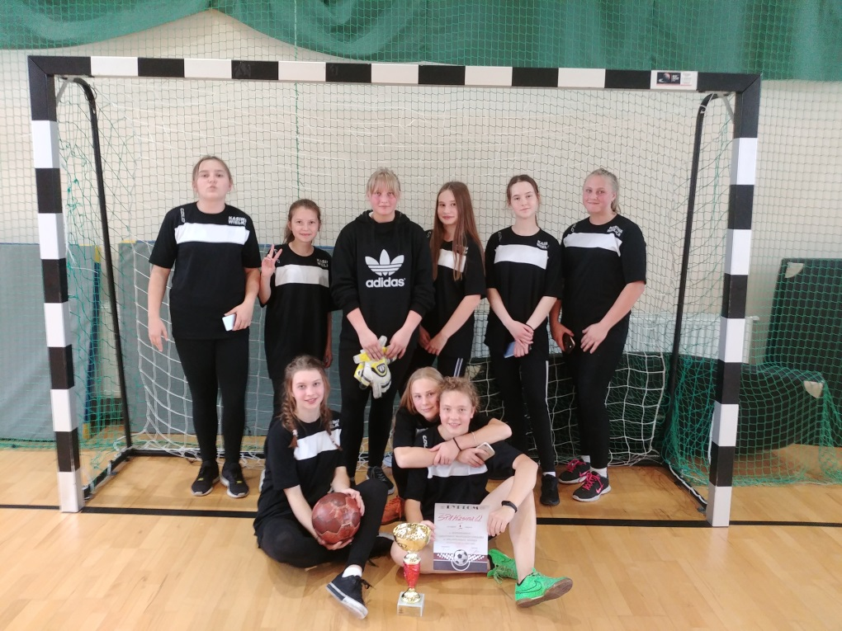
Reprezentantki:

Kaleta Martyna, Mazgaj Zuzanna, Nawara Anna, Nawara Zuzanna, Maria Mazgaj, Popławska Maria, Puto Maria, Staszeczka Aleksandra,

Dyscyplina: Indywidualna Liga Lekkoatletyczna:
Płeć: Dziewczęta, chłopcy
Szczebel zawodów: województwo
Data zawodów: 18-10-2019
Miejsce zawodów: Tarnów

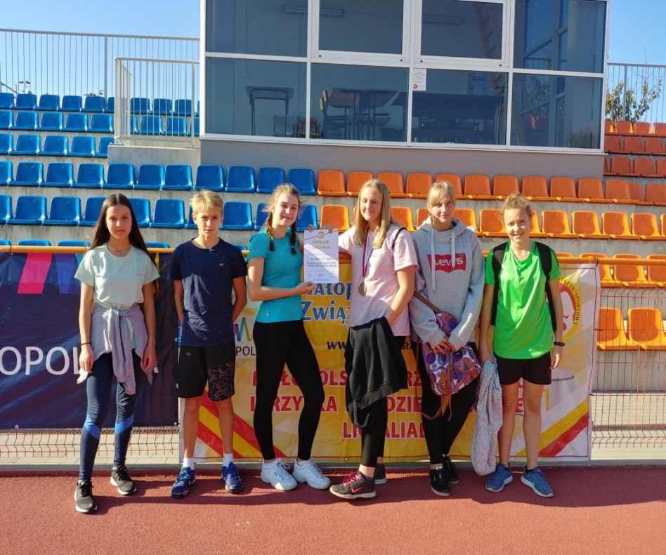  Reprezentanci: Kaleta Martyna, Nawara Anna, Nawara Zuzanna, Pietrzak Edyta, Staszeczka Aleksandra, Kowalczyk Michał | 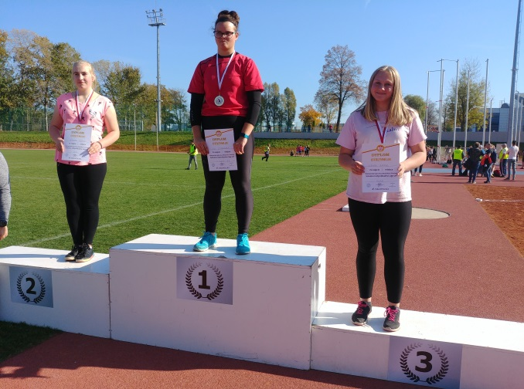
 | 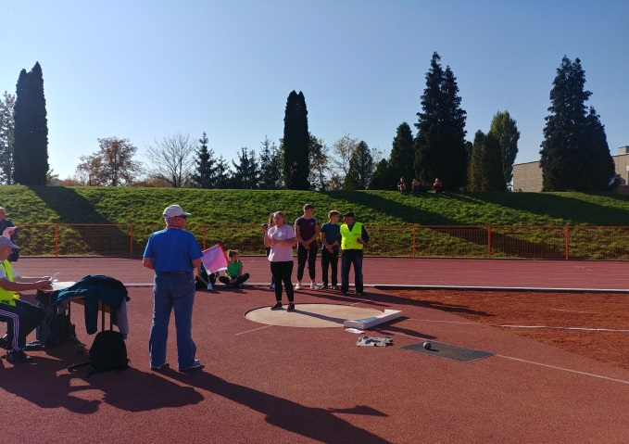

Zdobyte miejsce w zawodach sportowych:
Pchnięcie kulą  3 miejsce – Zuzanna Nawara (9,39)  7 miejsce – Anna Nawara (8,49)  Bieg na 100m  10 miejsce- Kaleta Martyna (czas: 14,07)  Bieg na 300m  10 miejsce- Staszeczka Aleksandra (czas: 50,80)  Bieg na 600m  20 miejsce- Pietrzak Edyta (czas: 2,14,69) | Bieg na 1000m  13miejsce – Kowalczyk Michał (czas: 3,15.01)

Dyscyplina: Unihkej
Płeć: Dziewczęta, chłopcy
Szczebel zawodów: miejskie / gminne
Data zawodów: 25-10-2019
Miejsce zawodów: Lubomierz
Zdobyte miejsce:
2 miejsce – dziewczyny, 3 miejsce – chłopaki
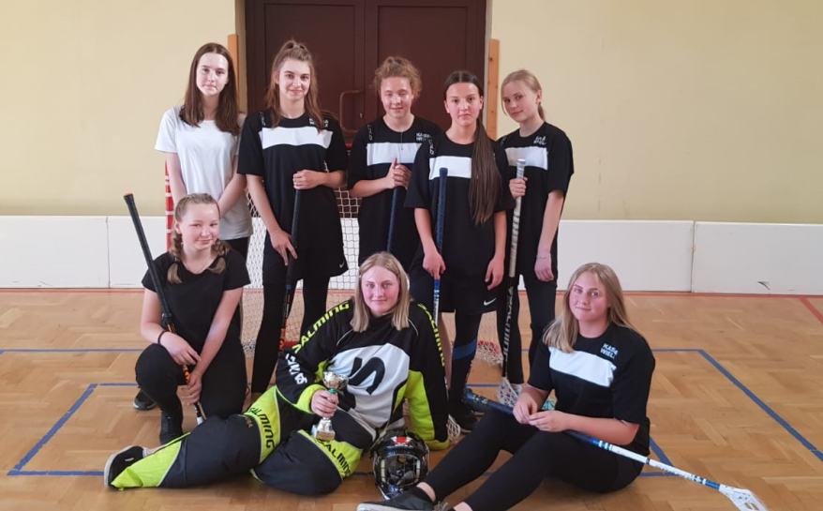 | 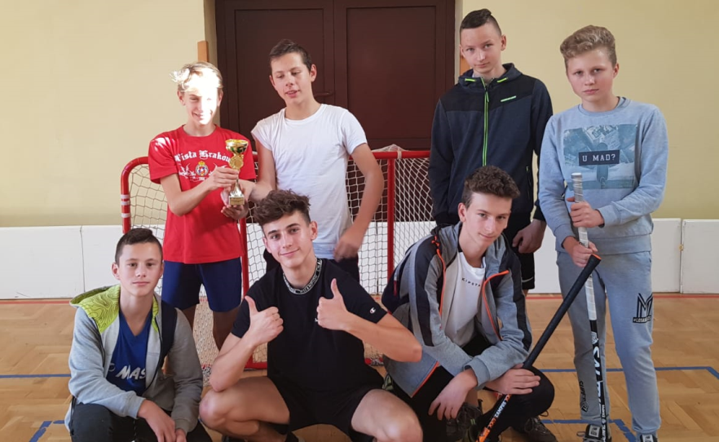
Reprezentantki:  Kaleta Martyna, Nawara Anna, Nawara Zuzanna, Łacna Edyta, Pietrzak Edyta, Popławska Maria, Puto Maria, Staszeczka Aleksandra |  | Reprezentanci:  Ceklarz Dawid, Kozioł Antoni, Cież Łukasz, Kowalczyk Michał, Popławski Sylwester, Ślaga Bogdan, Ślaga Mateusz

Dyscyplina: Unihkej
Płeć: Dziewczęta
Szczebel zawodów: powiat
Data zawodów: 29-10-2019
Miejsce zawodów: Stara Wieś
Zdobyte miejsce: 2 miejsce
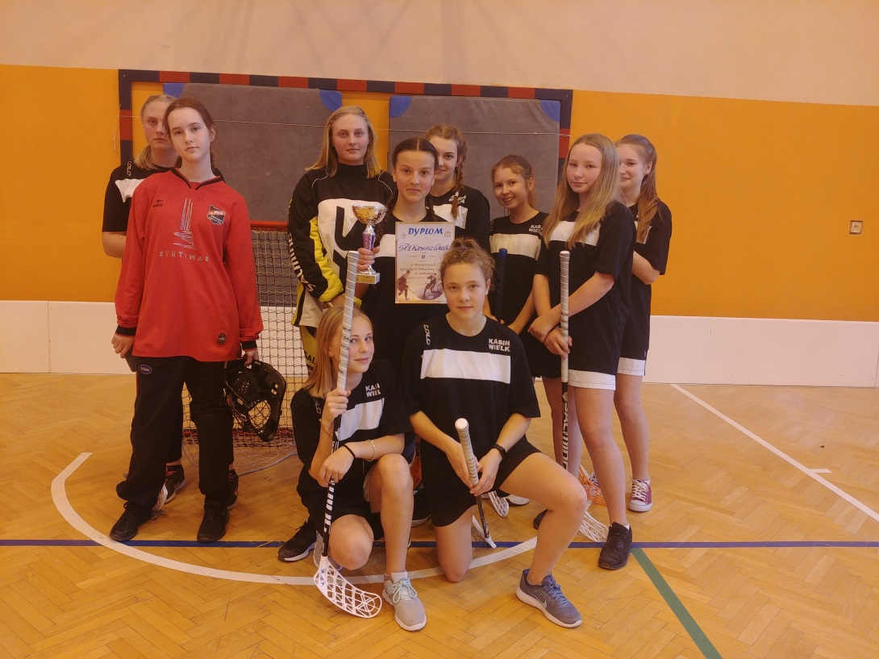
Reprezentantki:
Kaleta Martyna, Nawara Anna, Nawara Zuzanna, Łacna Edyta, Pietrzak Edyta, Popławska Maria, Puto Maria, Staszeczka Aleksandra

Dyscyplina: Halowa piłka nożna
Płeć: Dziewczęta
Szczebel zawodów: rejon
Data zawodów: 14-11-2019
Miejsce zawodów: Nowy Sącz
Zdobyte miejsce: 3 miejsce
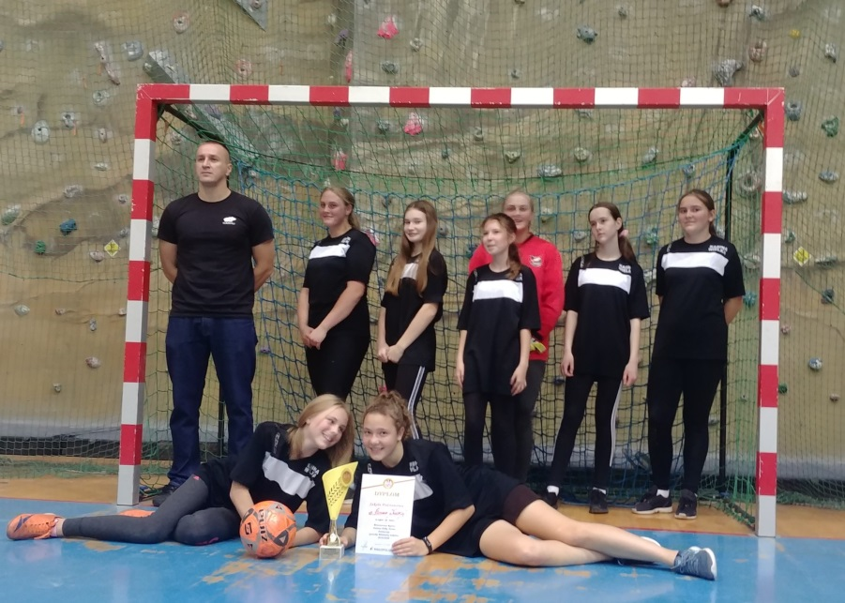 | 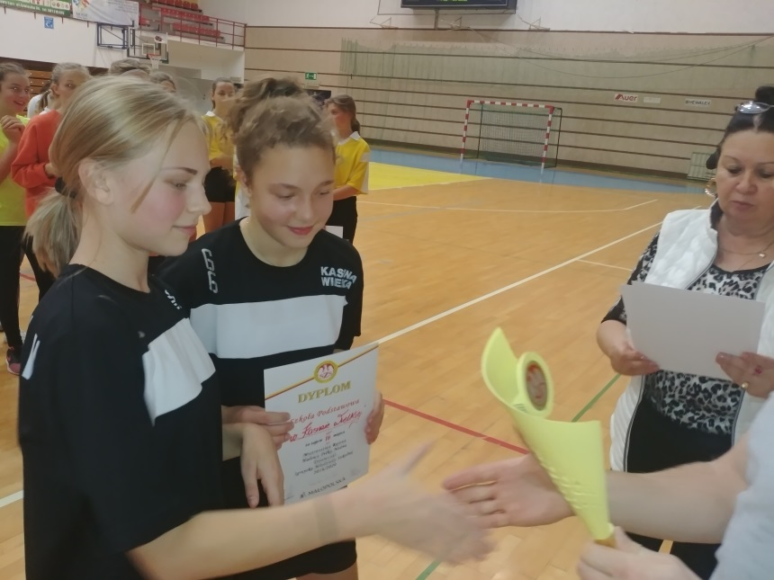
Reprezentantki: Mazgaj Maria, Mazgaj Zuzanna, Nawara Anna, Nawara Zuzanna, Pękała Karolina, Popławska Maria, Puto Maria, Staszeczka Aleksandra,

IGRZYSKA DZIECI
Dyscyplina: Halowa piłka nożna
Płeć: Dziewczęta
Szczebel zawodów: Gmina
Data zawodów: 14-10-2019
Miejsce zawodów: Mszana Dolna
Zdobyte miejsce: 5 miejsce

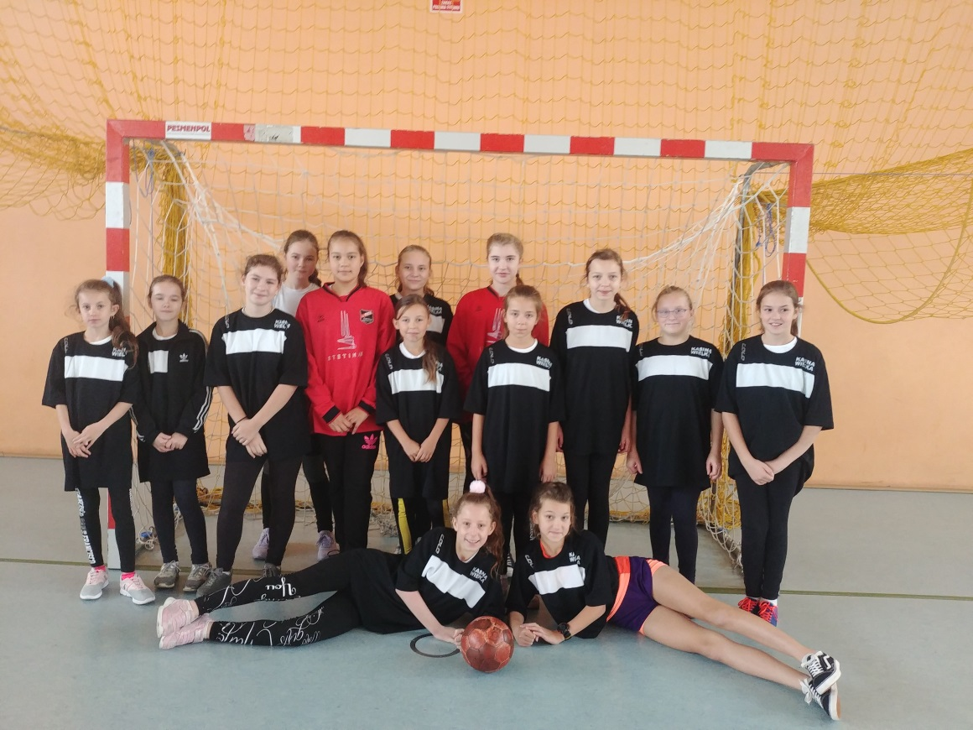
Reprezentantki: Cież Anna, Bąkowska Anna, Kaleta Gabriela, Klimas Ilona, Kowalczyk Maria, Łacna Milena, Mazgaj Patrycja, Nowak Emila, Nowak Paulina, Olesiak Gabriela, Pałgan Antonina, Polak Anna, Ślaga Emila, Waluś Aleksandra

Dyscyplina: Halowa piłka nożna
Płeć: Chłopcy
Szczebel zawodów: Gmina
Data zawodów: 15-10-2019
Miejsce zawodów: Mszana Dolna
Zdobyte miejsce: 5 miejsce

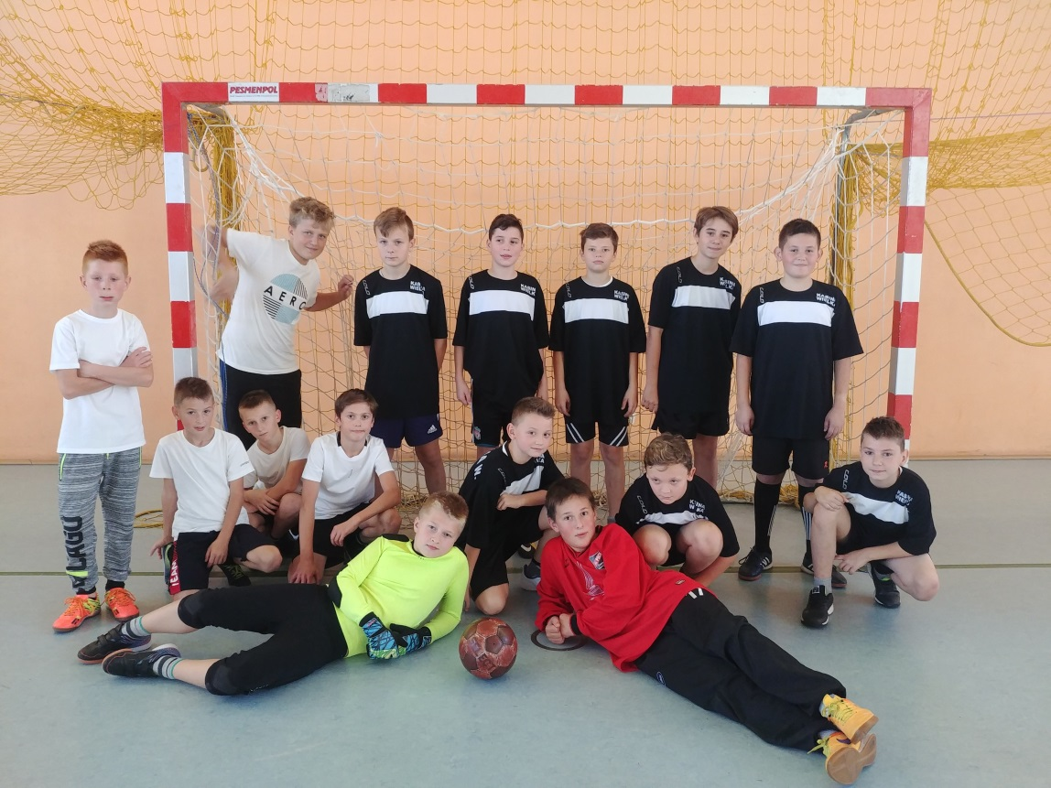
Reprezentanci:
Czajka Paweł, Ceklarz Karol, Grygiel Kacper, Jagódka Daniel, Kaleta Maksymilian, Łacny Dawid, Polak Dominik, Ślaga Jakub, Kowalczyk Jakub, Rapacz Filip, Pietrzak Michał, Polak Dominik, Wilk Filip, Wójciak Adam

Dyscyplina: Unihokej
Płeć: Dziewczęta, chłopcy
Szczebel zawodów: miejskie / gminne
Data zawodów: 25-11-2019
Miejsce zawodów: Kasina Wielka SP 2
Zdobyte miejsce:
2 miejsce – dziewczyny, 3 miejsce – chłopaki
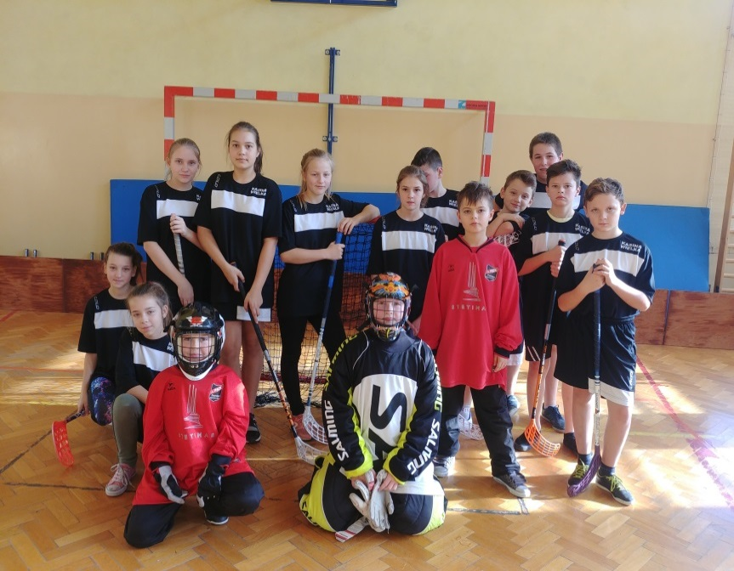 | 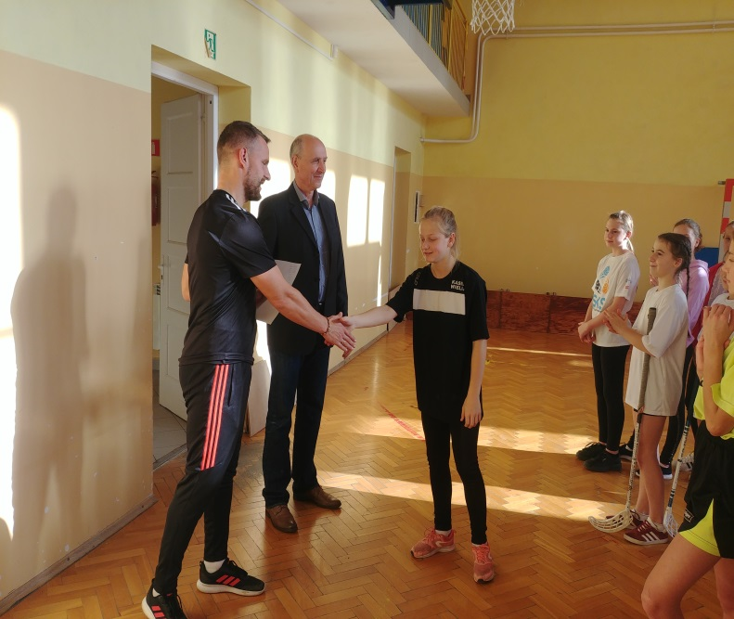
Reprezentanci: Cież Anna, Bąkowska Anna, Kaleta Milena, Klimas Ilona, Mazgaj Patrycja, Ślaga Emila, Waluś Aleksandra, Grygiel Kacper, Kaleta Maksymilian, Łacny Dawid, Łacny Dawid, Polak Dominik, Ślaga Jakub, Waluś Jakub

Dyscyplina: Unihkej
Płeć: Dziewczęta
Szczebel zawodów: powiat
Data zawodów: 29.10-2019
Miejsce zawodów: Stara Wieś
Zdobyte miejsce: 1 miejsce

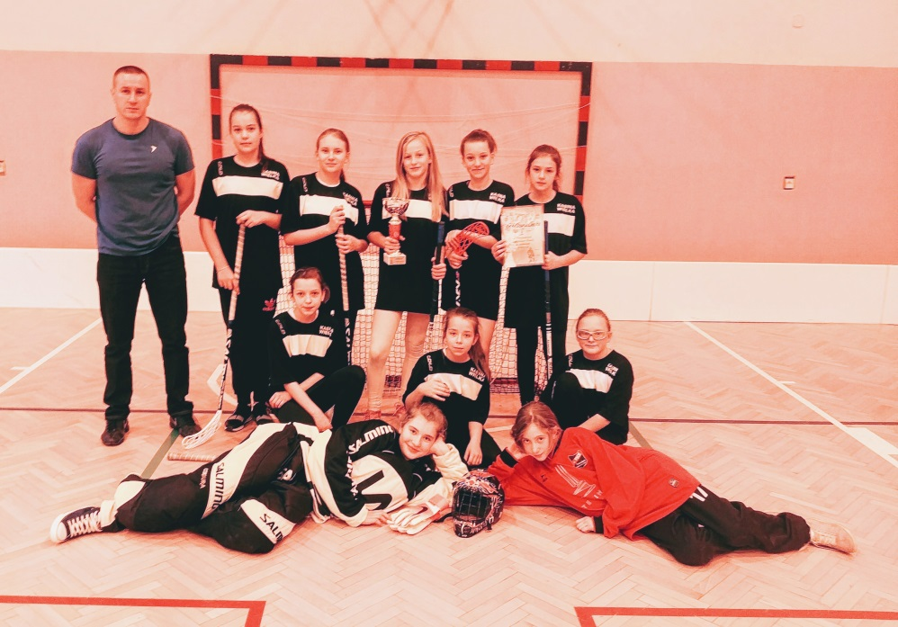  Reprezentanci: Cież Anna, Kaleta Milena (K), Klimas Ilona, Mazgaj Patrycja, Nowak Emila, Nowak Paulina, Pałgan Antonina, Skwarczek Anna, Ślaga Emila, Waluś Aleksandra, | 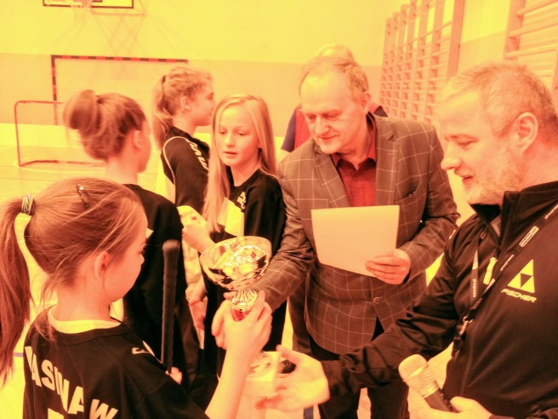
 | 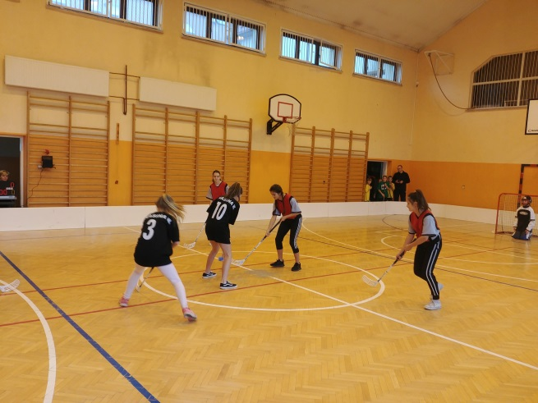

Dyscyplina: Unihkej
Płeć: Dziewczęta
Szczebel zawodów: województwo
Data zawodów: 12.12.2019
Miejsce zawodów: Nowy Targ
Zdobyte miejsce: 5 miejsce
Reprezentanci: Bąkowska Anna, Cież Anna, Kaleta Milena (K), Klimas Ilona, Mazgaj Patrycja, Nowak Paulina, Pałgan Antonina, Skwarczek Anna, Ślaga Emila, Waluś Aleksandra,

Dyscyplina: Koszykówka
Płeć: Chłopcy
Szczebel zawodów: Gmina
Data zawodów: 16.12.2019
Miejsce zawodów: Nowy Targ
Zdobyte miejsce: 5 miejsce
Reprezentanci:

Dyscyplina: Koszykówka
Płeć: Dziewczęta
Szczebel zawodów: Gmina
Data zawodów: 17.12.2019
Miejsce zawodów: Olszówka
Zdobyte miejsce: miejsce
Reprezentanci: Cież Anna, Kaleta Milena (K), Mazgaj Patrycja, Nowak Paulina, Pałgan, Ślaga Emila,

Dyscyplina: Unihkej
Płeć: Dziewczęta
Szczebel zawodów: rejon
Data zawodów: 03-11-2019
Miejsce zawodów: Nowy Sącz
Zdobyte miejsce: 3 miejsce
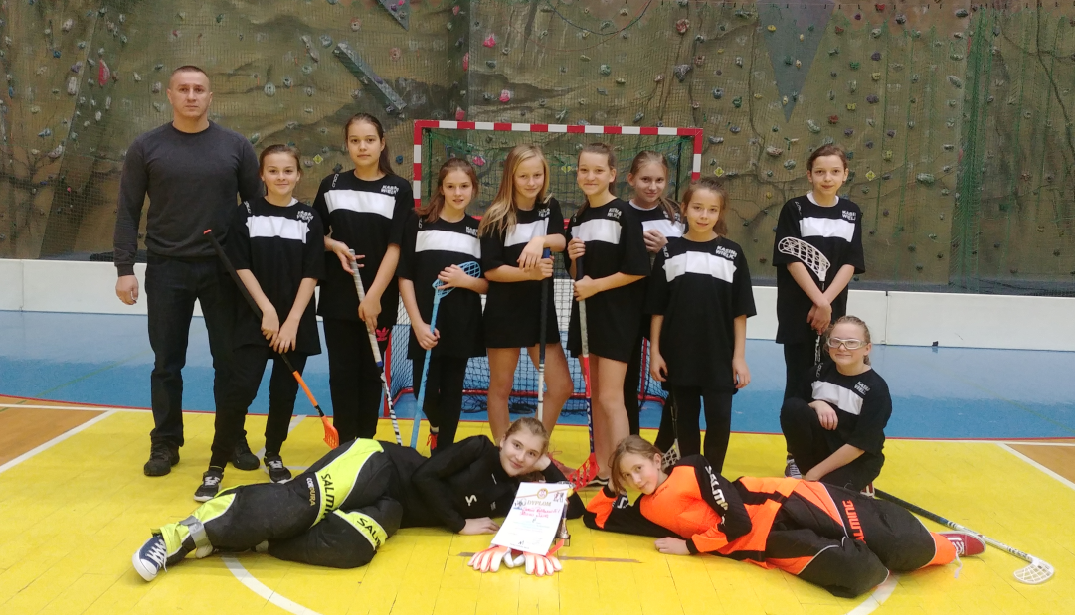 | 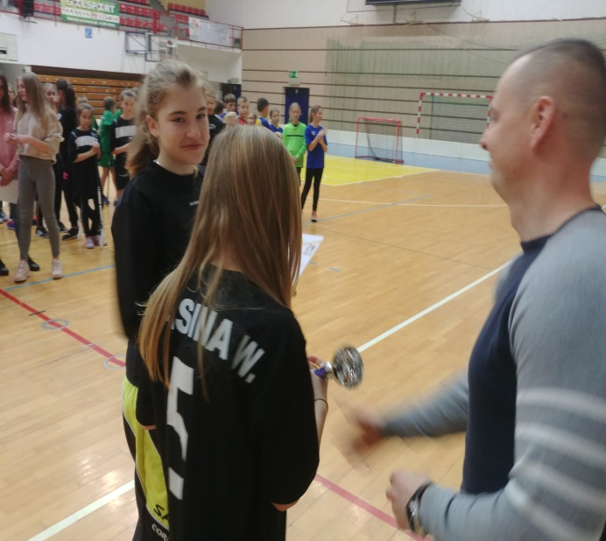
Reprezentanci: Cież Anna, Frasunek Gabriela, Kaleta Milena (K), Klimas Ilona, Mazgaj Patrycja, Nowak Emila, Nowak Paulina, Pałgan Antonina, Skwarczek Anna, Ślaga Emila, Waluś Aleksandra,

